**Vallgrassades musicals 2021**

**Atmosferes**

**Arturo Blasco i Laly Rodríguez**

**Guitarra i efectes**

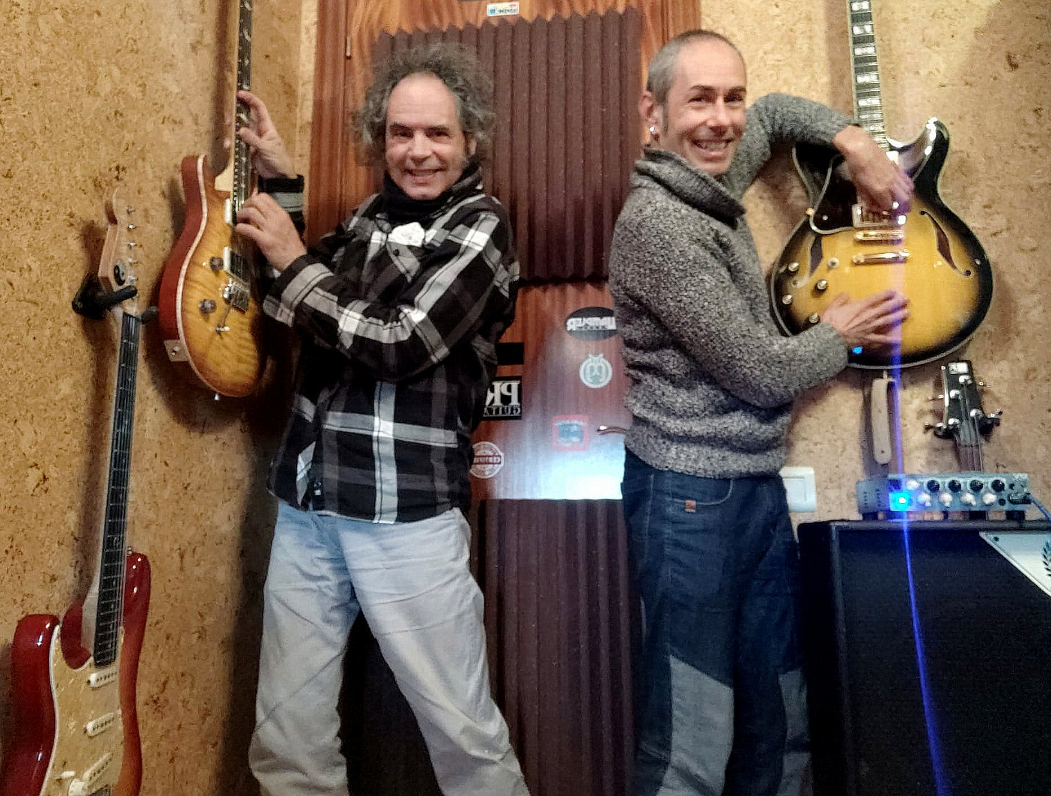

**Diumenge, 9 de maig de 2021,**

**a les 12 del migdia.**

**Vallgrassa, Centre Experimental de les Arts**

**Parc del Garraf - Begues**

**Carretera del Ratpenat a Plana Novella, Km. 7,5**

**Web:** [**www.vallgrassa.cat**](http://www.vallgrassa.cat) **- Instagram: @vallgrassaparcdelgarraf**

 